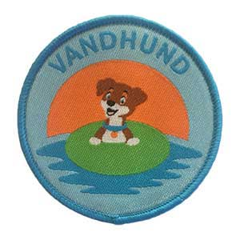
Vandhund mærke

Aspirant

Der skal bades mindst én gang om ugen 12 uger i træk - man bestemmer selv årstiden.
Der skal bades i åbent vand (hav, sø, fjord eller bælt) Du må højst bade i udlandet i tre af ugerne.
Der må ikke bades i våd- eller tørdragt.
Hvis vand-temperaturen er over 10 gr skal hovedet også under.

Jeg _________________________
(Spejderens underskrift)

Lover herved, på spejderære, at jeg til enhver tid vil følge ovenstående regler,
i mine bestræbelser på at opnå mit mærke.

Der gives herved tilladelse til at overnævnte til enhver tid må følge ovenstående regler.

________________________ _________
(Forældres eller værges underskrift) (Dato)

